PPN Chrzanów
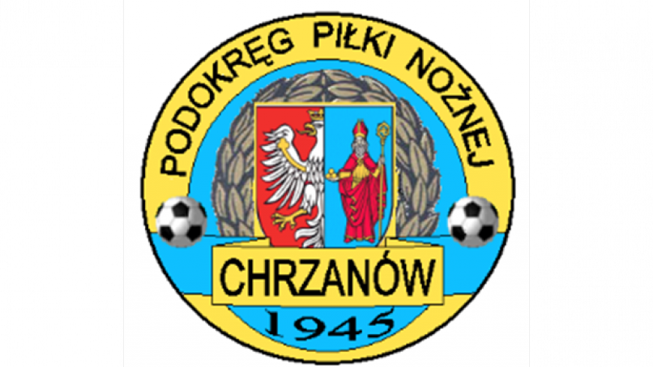
32-500 Chrzanów
ul. 3 Maja 1 (I piętro),
tel. 32 623 14 25
email: ppnchrzanow@wp.pl
email: kd.ppnchrzanow@wp.pl
K.D. tel. kom. 606 214 103
www.ppnchrzanow.pl
PKO BP.SA. 52 1020 2384 0000 9702 0062 4874
Chrzanów, 28.10.2022
KOMUNIKAT
KD.PPN.Chr Nr /11/V Liga/22-23/RJ/
z posiedzenia Komisji Dyscypliny PPN Chrzanów w dniu 28.10.2022 roku

Komisja Dyscypliny w składzie:
- Jacek Kijak Przewodniczący
- Ryszard Witkowski V-ce Przewodniczący
- Jacek Hejmo Sekretarz
- Robert Malik Członek

postanowiła, co następuje :

,,V”LIGA
LP. | OBWINIONY | PRZEWINIENIE DYSCYPLINARNE | MECZ, KTÓREGO DOTYCZY SPRAWA | ORZECZENIE | PODSTAWA PRAWNA | UZASADNIENIE
1. | CHIBUEZE L******* O*****  PCIMIANKA PCIM | Wykluczenie (bezpośrednia czerwona kartka) | PCIMIANKA PCIM – KARPATY SIEPRAW  23.10.2022 | K.D. wzywa na dzień 03.11.2022r.  godz.16.20 | § Art. 61 § 2 Regulaminu Dyscyplinarnego PZPN | Ustalono na podstawie sprawozdania sędziowskiego.
2. | ZJEDNOCZENI ZŁOMEX BRANICE | Brak trenera na zawodach bez usprawiedliwienia  (3 raz) | TEMPO BIAŁKA - ZJEDNOCZENI ZŁOMEX BRANICE  23.10.2022 | Weryfikacja zawodów jako walkower 3-0  (wynik utrzymany z boiska) | §15 pkt. 5r Regulaminu Rozgrywek Piłkarskich MZPN o Mistrzostwo IV ligi I niższych klas na sezon 2022/2023 | Ustalono na podstawie sprawozdania sędziowskiego.

Sekretarz Przewodniczący
Jacek Hejmo Jacek Kijak

